Развитие графомоторных навыков у детей с ОВЗ
Консультация дефектолога
Весь коррекционно-педагогический процесс развития детей c ограниченными возможностями направлен на формирование общих интеллектуальных умений, но наиболее сложным является формирование готовности к овладению навыками письма и развитие графомоторных навыков у детей с интеллектуальными нарушениями, речевыми нарушениями.
Для детей с нарушениями в развитии характерны снижение внимания, памяти, быстрая эмоциональная и физическая утомляемость с последующим снижением интереса к обучению в школе. Дети плохо координируют движения руке и глаза, ориентируются в пространстве и времени. У них слабо развита мелкая мышечная моторика и координация пальцев рук, отмечается низкий темп графической деятельности, слабая переключаемость с одного движения на другое. Часто можно наблюдать низкий уровень развития осязательной чувствительности. Вследствие малой двигательной активности мышцы рук становятся либо вялыми, либо слишком напряжёнными.
Коррекционная работа ведётся по нескольким направлениям. Можно работать в каком-то одном направлении и добавлять новые виды работ по мере освоения пройденного материала. Позже дети делают упражнения из всех направлений на каждом занятии.
На первом направлении коррекционно-развивающей работы необходимо развивать ручную и мелкую моторику рук. Формируется умение удерживать позу пальцев и кистей рук, выделять отдельно каждый палец на руке, формировать и развивать дифференцированные движения кистей и пальцев рук: сгибание и разгибание, отведение пальцев в стороны. Важно проводить работы по развитию силы и точности движений рук, гибкости суставов, нормализации тонуса рук. В этом нам помогут: самомассаж, массаж шариком су-джок, цветные нитки (выложи узор), упражнения пальчиковой гимнастики, сопровождающиеся стишками. Дети учатся выкладывать предметы на столе из счетных палочек, цветных геометрических фигур. Проводятся слуховые диктанты, позволяющие закреплять у детей пространственные представления. Ребенок учится ориентироваться на тетрадном листе бумаги, действовать по образцу и речевой инструкции.
Теперь можно приступать к самому главному направлению нашей коррекционной работы – к формированию, развитию и совершенствованию базовых графических навыков и умений. На данном направлении детей обучают:
- проводить простые линии-дорожки в заданном направлении;
- проводить линии по заданному контуру;
- копировать точки, изображения рисунков из геометрических фигур; - штриховать изображения предметов.
При штриховании нужно использовать большое число цветных карандашей. Каждым цветом линию проводим один раз, затем опять повторяем цвета. Таким образом тренируются и мышцы руки, и отрабатывается правильный захват принадлежностей для письма (карандаша, ручки, фломастера).
Варианты заданий в Приложении.
Сроки развития графомоторных навыков у детей с ограниченными возможностями здоровья варьируются от нескольких месяцев до нескольких лет и зависят от индивидуальных возможностей и способностей каждого конкретного ребенка.
Целенаправленная коррекционно-педагогическая работа способствует формированию, развитию и совершенствованию ручной и мелкой моторики, зрительно-двигательной и пространственной ориентировки, слухомоторной координации. Всё это даёт возможность в будущем овладеть такой сложной деятельностью, как письмо. Но стоит помнить, что любая работа строится не только на усилиях педагога и ребёнка, но и целенаправленной помощи и поддержке родителей.

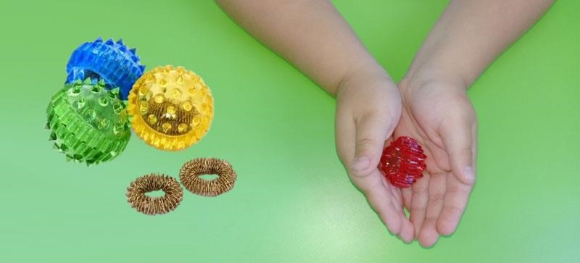
Массажный мячик – «Су – джок»

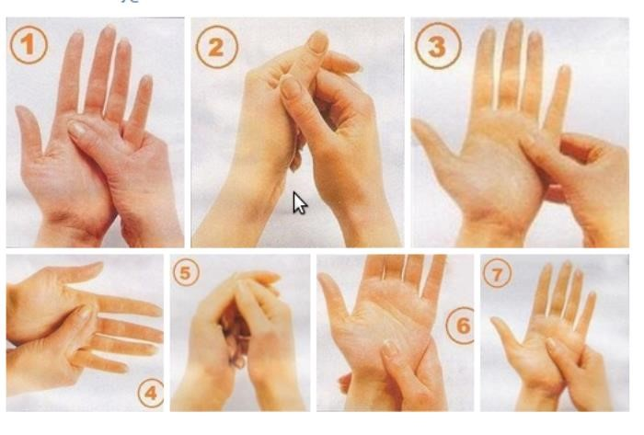
Самомассаж пальцев и кистей рук

Пальчиковая гимнастика «Игрушки»
На большом диване в ряд
Куклы Танины сидят: Попеременно хлопают в ладоши и стучат кулаками.
Два медведя, Буратино,
И веселый Чипполино, Загибают поочередно все пальцы.
И котенок, и слоненок.
Раз, два, три, четыре, пять. Разгибают поочередно все пальцы.
Помогаем нашей Тане
Мы игрушки сосчитать. Попеременно хлопают в ладоши и стучат кулаками.

Упражнения на развитие графомоторных навыков см. приложение

Использованная литература: - интернет источник – картинки
- https://infourok.ru
Приложение
